PROYECTO INTERDISCIPLINARIO. ENTREGA Nº8

ASIGNATURAS/MÓDULOS ARTICULADOS: CS NATURALES- EDUCACIÓN FÍSICA | CURSO: 2° Años básicos
DOCENTES: Daniela Ramos C, Viviana Robles B  DOCENTES INTEGRACIONISTAS: Romina Villanueva, Aracelly M | FECHA: 28-07-20
CORREOS ELECTRÓNICOS DOCENTES: vivianaroblesicp@gmail.com / danielaramosicp@gmail.com
CORREOS ELECTRÓNICOS DOCENTES PIE: rominavillanuevaicp@gmail.com / aracellymorelicp@gmail.com
OBJETIVO GENERAL:
OA 7: Identificar la ubicación y explicar la función de algunas partes del cuerpo que son fundamentales para vivir: corazón, pulmones, estómago, esqueleto y músculos.
OA 1: Demostrar habilidades motrices básicas de locomoción, manipulación y estabilidad en diferentes direcciones, alturas y niveles, como saltar de forma continua en un pie y luego en el otro, botear un balón mientras camina, mantener el equilibrio sobre una base a una pequeña altura, realizar suspensiones, giros y rodadas o volteos.

CONSULTAS, DUDAS Y EVIDENCIAS DE TU TRABAJO, DEBE SER ENVIADO AL ALGUNO DE LOS CORREOS DE LOS DOCENTES DE ESTA GUÍA.

En esta nueva guía, se articularon las asignaturas de Ciencias Naturales y Educación Física, te dejaremos las indicaciones paso a paso, en esta clase.
- Actividad 1: escucha la cápsula educativa para chequear los aprendizajes de Cs naturales.
- Actividad 2: en el libro de naturaleza realizaras la actividad de la página 32 y 33
- Actividad 3: en el cuaderno de actividades realiza las actividades 20 y 23
- Actividad 4: se articula con educación física donde deberás trabajar en el cuaderno de actividades de Cs naturales pag: 17 y realizar una rutina de ejercicios y ponerlos en práctica.
- Actividad 5: Finalmente completa la autoevaluación para chequear lo aprendido.

MARCA CON UNA X LA RESPUESTA CORRECTA PARA CADA PREGUNTA

- ¿Qué órgano se encarga de bombear sangre al cuerpo?

- El cerebro  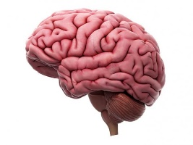 | - El corazón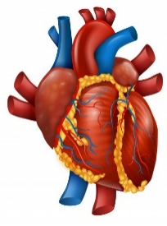
- Los pulmones  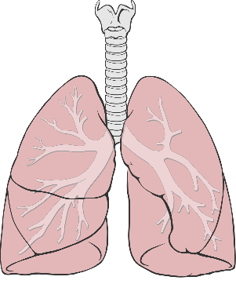 | - La boca  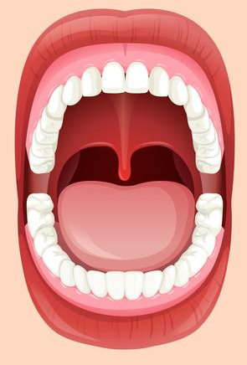

- ¿Qué órgano se encarga de prestar soporte y protección a los órganos del cuerpo?
- Los huesos  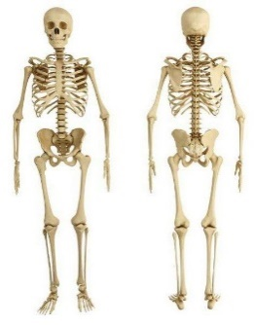 | - El corazón
- El cerebro | - Los pulmones  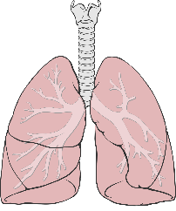

- ¿Qué podemos hacer para mantenernos sanos?
________________________________________________________________________________________________
________________________________________________________________________________________________
________________________________________________________________________________________________

- ¿Qué postura es la adecuada para tomar un objeto pesado?

- B)
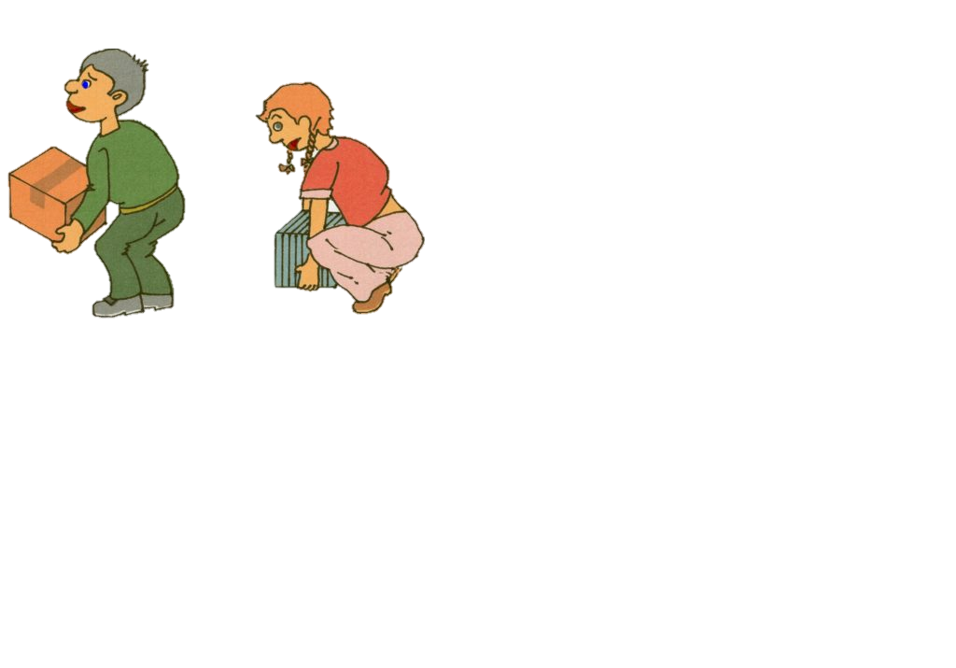

- ¿Qué órgano se encarga de permitir el ingreso de aire al cuerpo?
- Los huesos | - El corazón
- El cerebro | - Los pulmones

- ¿Qué órgano se encarga de transformar los alimentos en sustancias más pequeñas?
- El cerebro | - El corazón
- Los pulmones | - El estómago  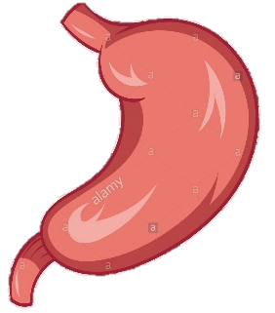

- ¿Cuál de los ejercicios que realizaste, te gustó más? Y ¿Por qué?
________________________________________________________________________________________________
________________________________________________________________________________________________
________________________________________________________________________________________________
________________________________________________________________________________________________
________________________________________________________________________________________________
________________________________________________________________________________________________

- Recorta y pega para armar el cuerpo humano con los huesos que aparecen a continuación.

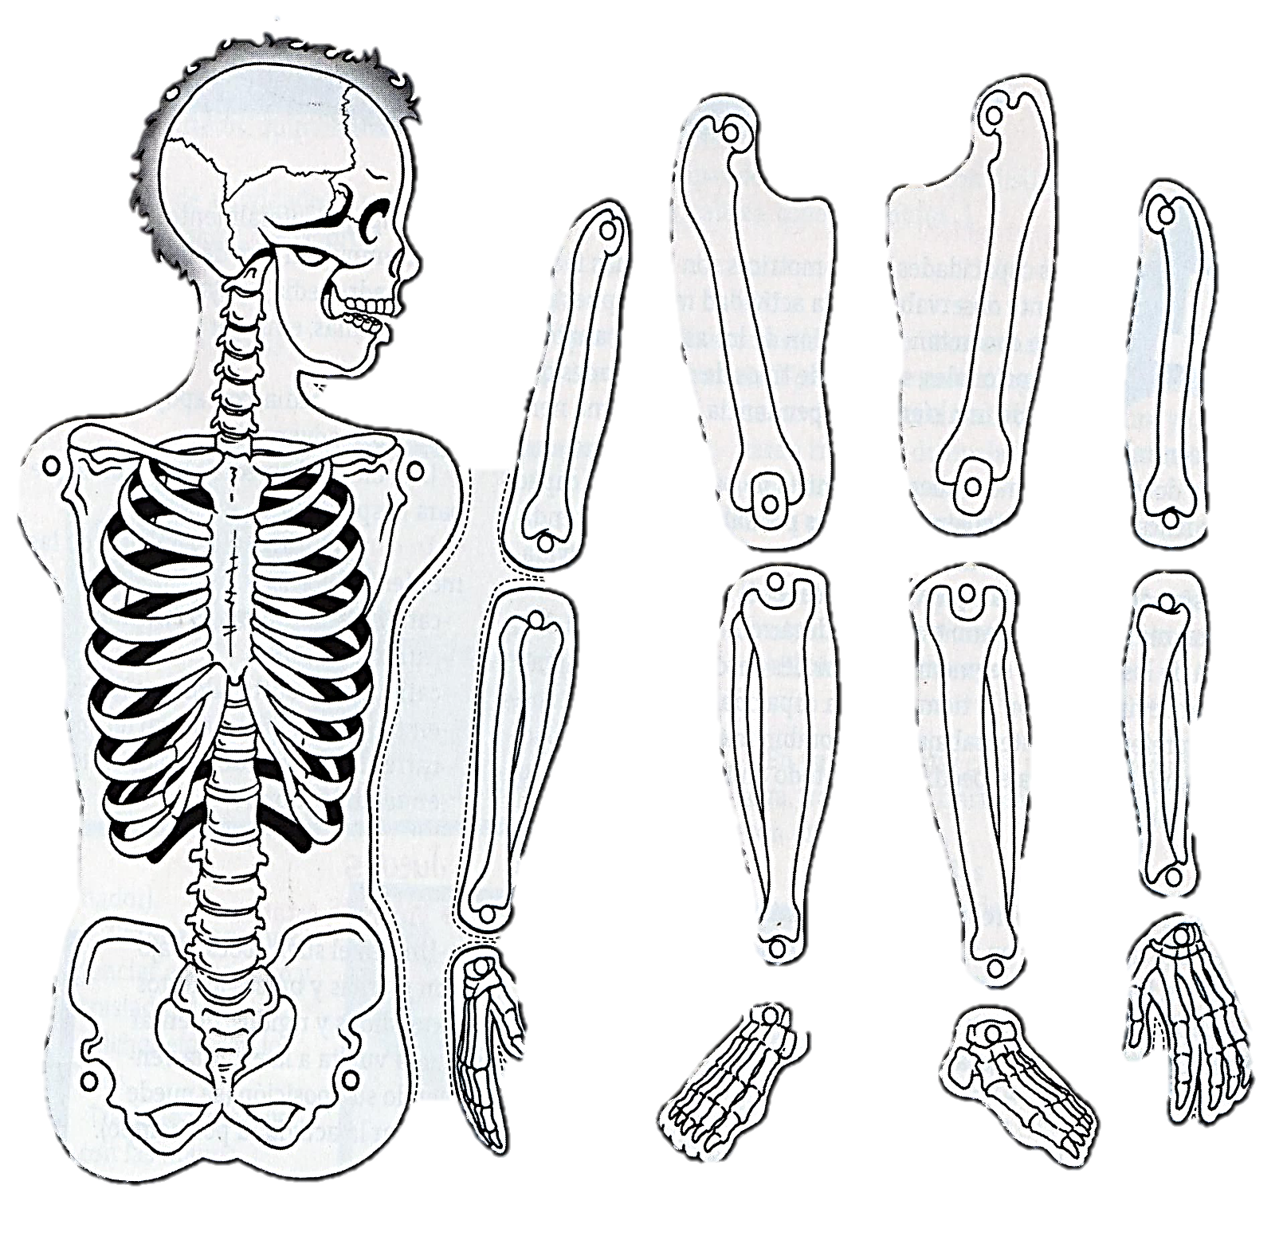

Recorta y arma tu dado para realizar actividad del libro

